Table of Contents
1 Resistencias en circuitos de CA 1
2 Inductores en circuitos de CA 4
3 Circuitos serie resistencia - inductor 10
4 Circuitos paralelo resistencia - inductor 16
5 Condensadores en circuitos de CA 20
6 Circuitos serie resistencia - condensador 25
7 Circuitos paralelo resistencia – condensador 28
8 Factor de potencia en circuitos con resistencias y reactancias 30
9 Potencia activa, reactiva y aparente 33
10 Factor de potencia 37
11 Ejercicios 40

Resistencias en circuitos de CA
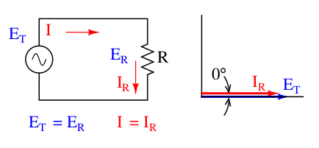

El gráfico de la corriente y la tensión de un circuito de CA muy sencillo formado por una fuente
y una resistencia, sería el siguiente.
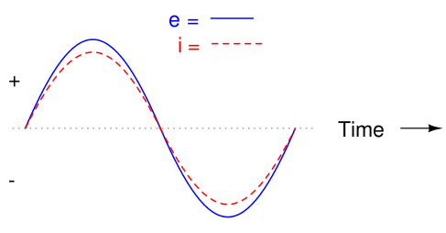

Una resistencia se opone al flujo de la corriente de forma continua y constante en el tiempo. La relación entre tensión y corriente en una resistencia es proporcional, la onda de la corriente a través de la resistencia y la onda de la caída de tensión medida en la resistencia están en fase con la onda de la fuente de alimentación. En el gráfico se puede observar cualquier punto en el tiempo a lo largo del eje horizontal y compobar que la Ley de Ohm se aplica en este momento a los valores de corriente y tensión correspondientes. Cuando el valor instantáneo de la corriente es cero, la tensión instantánea a través de la resistencia también es cero. Del mismo modo, en el momento en que la corriente a través de la resistencia está en su pico positivo, la tensión a través de la resistencia también está en su pico positivo, y así sucesivamente. En cualquier punto dado en el tiempo a lo largo de las ondas, la Ley de Ohm se cumple para los valores instantáneos de tensión y corriente.
También se puede calcular la potencia disipada por esta resistencia, y representarla en el gráfico.
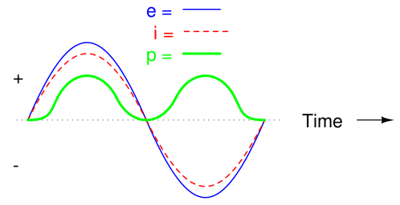

El gráfico muestra que la potencia nunca alcanza un valor negativo. Cuando la corriente es positiva (por encima del eje horizontal), la tensión también es positiva, lo que da una potencia (p=ie) de valor positivo. A la inversa, cuando la corriente es negativa (por debajo del eje horizontal), la tensión también es negativa, volviendo a ser la potencia (p=ie) positiva (un número negativo multiplicado por un número negativo es igual a un número positivo). Esta "polaridad" constante de la potencia nos indica que la resistencia siempre está disipando energía, tomándola de la fuente y liberándola en forma de energía térmica. Independientemente de la dirección de la corriente (positiva o negativa), la resistencia disipa energía.

Inductores en circuitos de CA
Los inductores no se comportan igual que las resistencias. Mientras que las resistencias se limitan a oponerse a la corriente que circula a través de ellas, dejando caer una tensión directamente proporcional a la corriente, los inductores se oponen a los cambios de corriente dejando caer un voltaje directamente proporcional a la tasa de cambio de la corriente. De acuerdo con la ley de Lenz, esta tensión inducida siempre es de una polaridad que se opone a la variación de la corriente. Si la corriente aumenta, la tensión inducida se opondrá al flujo de electrones (inductancia como carga, almacenamiento de energía en la bobina). Si la corriente disminuye, el inductor se opone a la disminución actuando como fuente de energía, su polaridad causa una suma de tensión con la de la fuente del circuito (descarga de la energía almacenada en la bobina). Esta oposición al cambio de corriente se llama reactancia.
La expresión matemática de la relación entre la caída de tensión en un inductor y la variación de la corriente es la siguiente.

La expresión procede del cálculo y significa la tasa de variación de la corriente (i) a lo largo del tiempo, en amperios por segundo. La unidad de la inductancia (L) son los Henrys, y la de la tensión instantánea (e) los voltios. A veces la tensión instantánea se expresa como en lugar de → , pero significa exactamente lo mismo.
El siguiente ejemplo muestra un inductor en un circuito de CA.
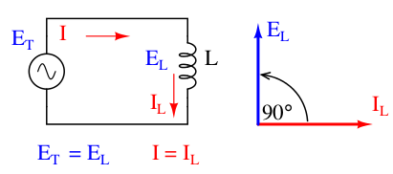

A continuación se muestra el gráfico de voltaje y corriente para este circuito.
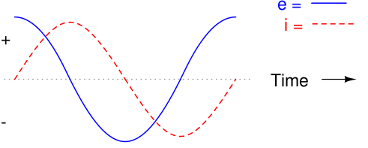

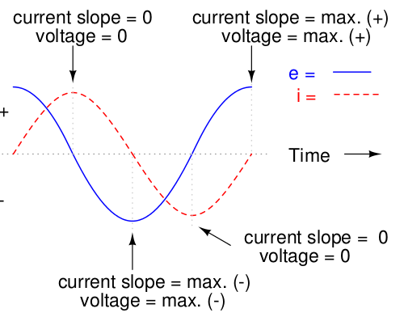

La corriente presenta un desfase de 90º (retardo) respecto a la tensión.
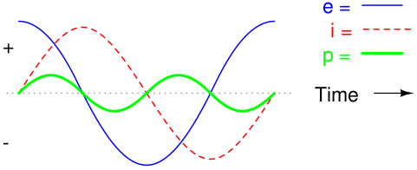

Dado que la potencia instantánea es el producto de la tensión instantánea y la corriente instantánea (p=ie), la potencia es igual a cero siempre que la corriente o la tensión instantáneas sean cero. Siempre que la corriente y la tensión instantáneas sean ambas positivas (por encima del eje horizontal), la potencia es positiva. Como en el ejemplo de la resistencia, la potencia también es positiva cuando la corriente y la tensión instantáneas son negativas (por debajo del eje horizontal). Sin embargo, como las ondas de corriente y tensión están desfasadas 90°, hay momentos en los que una es positiva y la otra negativa, lo que hace que se produzcan con igual frecuencia potencias negativas y positivas.
Pero, ¿qué significa potencia negativa? Significa que el inductor devuelve potencia al circuito, mientras que una potencia positiva significa que está absorbiendo potencia del circuito. Puesto que los ciclos de potencia positiva y negativa son iguales en magnitud y duración, el inductor devuelve al circuito tanta potencia como la que absorbe en el transcurso de un ciclo completo. Esto significa que la reactancia de un inductor disipa una energía neta nula, a diferencia de la resistencia, que disipa energía en forma de calor.
Esto es sólo válido para inductores perfectos, en los que se desprecia la resistencia del hilo conductor que forma la bobina.
La oposición de un inductor al cambio de corriente se traduce en una oposición a la corriente alterna alterna en general, que por definición siempre cambia en magnitud y dirección. Esta oposición a la corriente alterna es similar a la de la resistencia, pero se diferencia en que siempre da lugar a un desfase entre la corriente y la tensión, y no disipa potencia. Debido a estas diferencias, recibe un nombre diferente: reactancia. La reactancia a la CA se expresa en ohmios, al igual que la resistencia, con la diferencia de que su símbolo matemático es en lugar de . De hecho, la reactancia asociada a un inductor se expresa en ohmios y suele simbolizarse con .
Dado que los inductores varían la tensión en proporción a la velocidad de cambio de la corriente, la variación de tensión será mayor con corrientes que cambien rápidamente y menor con corrientes que cambien lentamente. Estas variaciones de la tensión inducida se oponen a las variaciones de corriente y por tanto a la tensión de la fuente de alimentación. Esto significa que la reactancia en ohmios de cualquier inductor es directamente proporcional a la frecuencia de la corriente alterna.
La fórmula exacta para calcular la reactancia es la siguiente.

Aplicando las frecuencias de 60, 120 y 2500 Hz a un inductor de 10 mH, se obtienen las reactancias de la tabla.
Frecuencia en Hz | Reactancia en Ω
60  120  2500 | 3,77  7,54  157,08

En la ecuación de la reactancia, el término "2πf " (todo lo que hay en el lado derecho excepto la L)
tiene un significado especial. Es el número de radianes por segundo a los que "gira" la corriente alterna, si imaginamos que un ciclo de CA representa una rotación completa.
Un radián es una unidad de medida angular. 2π radianes corresponden a un círculo completo, así como 360º hacen un círculo completo. Si el alternador que produce la corriente alterna dispone de un par de polos, producirá un ciclo por cada vuelta completa de rotación del eje, es decir, cada 2π radianes, o 360º . La constante 2π multiplicada por la frecuencia en hercios (ciclos por segundo) ,da como resultado la velocidad angular en radianes por segundo.
La velocidad angular puede representarse mediante la expresión 2πf, o puede representarse mediante su propio símbolo, la letra griega omega en minúscula. Así, la fórmula de reactancia también puede escribirse como.
Debe entenderse que esta "velocidad angular" es una expresión de la rapidez con que las ondas de CA realizan un ciclo completo, equivalente a un giro de 2π radianes. Esta velocidad no es necesariamente representativa de la velocidad real del eje del alternador que produce la CA. Si el alternador tiene más de un par de polos, la velocidad angular será un múltiplo de la velocidad del eje. Por esta razón, ω se expresa a veces en radianes eléctricos por segundo, en lugar de en radianes (normales) por segundo, para distinguirla de la velocidad angular de una onda, de la velocidad angular del movimiento mecánico de una máquina.
Independientemente de la forma que se exprese la velocidad angular del sistema, es evidente que es directamente proporcional a la reactancia en un inductor. A medida que aumenta la frecuencia (o la velocidad del eje del alternador) en un sistema de CA, un inductor ofrecerá una mayor oposición al paso de la corriente, y viceversa.
La corriente alterna en un circuito inductivo simple es igual a la tensión (en voltios) dividida entre la reactancia inductiva (en ohmios), al igual que en un circuito resistivo simple es igual a la tensión (en voltios) dividida entre la resistencia (en ohmios).
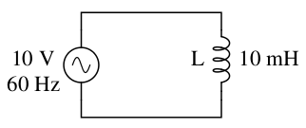

Hay que tener en cuenta que la tensión y la corriente no están en fase. Como se vio anteriormente, la tensión tiene un desfase de +90º con respecto a la corriente. Representando matemáticamente estos ángulos de fase de la tensión y la corriente en forma de números complejos, se ve que la oposición de un inductor a la corriente (reactancia) también tiene un ángulo de fase.

en formato polar
en formato rectangular (binómico)
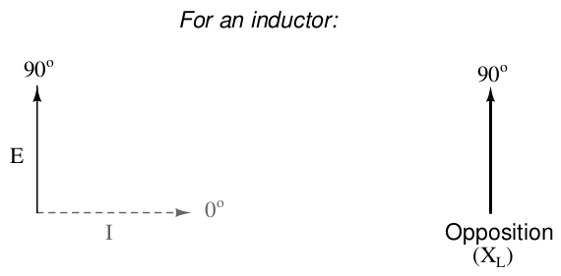

El ángulo de fase de la oposición a la corriente de un inductor es 90º, lo que significa que la oposición de un inductor es un valor imaginario positivo. Este ángulo de fase de la oposición reactiva a la corriente adquiere una importancia crítica en el análisis de circuitos, especialmente para circuitos de CA complejos en los que interactúan la reactancia y la resistencia. Es conveniente expresar cualquier oposición a la corriente mediante números complejos en lugar de valores escalares.
Resumen
- La reactancia inductiva es la oposición que un inductor ofrece a la corriente alterna debido al almacenamiento y liberación de energía en forma de campo magnético. El símbolo de lña reactancia es la letra mayúscula y se mide en ohmios al igual que la resistencia (R).
- La reactancia inductiva puede calcularse mediante la fórmula
- La velocidad angular de un circuito de corriente alterna es una forma de expresar su frecuencia en radianes eléctricos por segundo, en lugar de ciclos por segundo. Se simboliza con la letra griega "omega" minúscula (ω).
- La reactancia inductiva aumenta con la frecuencia. En otras palabras, cuanto mayor es la frecuencia, más se opone al flujo de la corriente alterna.

Circuitos serie resistencia - inductor
En los apartados anteriores, se comentaron los circuitos de CA simples con una sola resistencia y un solo inductor.
Ahora se verán circuitos con los dos componentes conectados en serie.
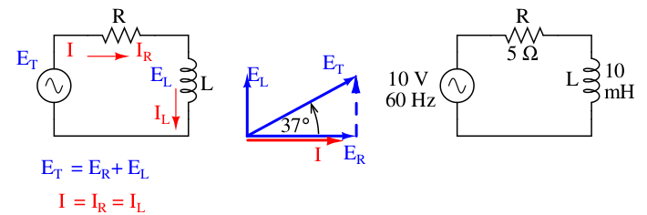

La resistencia de 5 Ω esindependiente de la frecuencia de la CA, mientras que el inductor ofrecerá 3,7699 Ω de reactancia a la corriente de 60 Hz. Como la resistencia es un número real, 5 Ω 0º en formato polar o (5 + j0) Ω en formato rectangular, y la reactancia del inductor es un número imaginario, 3,7699 Ω ∠90º o (0 + j3,7699) Ω, el efecto combinado de los dos componentes será una oposición a la corriente igual a la suma compleja de los dos componentes. Esta oposición combinada será una suma vectorial de resistencia y reactancia. Para expresar esta oposición, se utiliza la impedancia, su símbolo es Z, y también se expresa en unidad de ohmios, al igual que la resistencia y la reactancia. En el ejemplo anterior, la impedancia del circuito es:

La impedancia está relacionada con la tensión y la corriente de forma similar a la resistencia en la Ley de Ohm.
Ley de Ohm para circuitos de CA
con todos los valores expresados por números complejos, no escalares
De hecho, se trata de una forma mucho más completa de la Ley de Ohm que la utilizada en circuitos de CC (E=IR), del mismo modo que la impedancia es una expresión mucho más amplia de la oposición al flujo de corriente que la resistencia. Cualquier resistencia y cualquier reactancia, por separado o en combinación (serie/paralelo), pueden y deben representarse como una única impedancia en un circuito de CA.
Para calcular la corriente en el circuito anterior, primero se debe dar una referencia de ángulo de fase para la fuente de tensión, que generalmente se supone que es cero. (Los ángulos de fase de la impedancia resistiva e inductiva son siempre 0º y +90º , respectivamente, independientemente de los ángulos de fase dados de la tensión o corriente).
→
Al igual que en el circuito puramente inductivo, la onda de corriente va por detrás de la onda de tensión (de la fuente), aunque esta vez el desfase no es tan grande: sólo 37,02º frente a los 90º del circuito puramente inductivo.
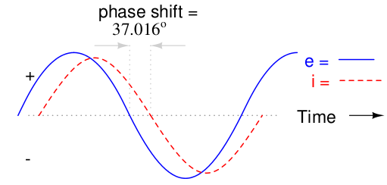

Para la resistencia y el inductor, las relaciones de fase entre la tensión y la corriente no han cambiado. La tensión en la resistencia está en fase (desplazamiento 0º) con la corriente a través ella y la tensión en del inductor está desfasada +90º con respecto a la corriente que lo atraviesa.
Expresado matemáticamente es.

Atención al ángulo de fase de la tensión en la resistencia, que es igual al ángulo de fase de la corriente.

El ángulo de fase de la tensión en el inductor está 90º adelantado a la corriente que circula por el inductor.
El voltaje que cae en el inductor tiene un angulo de fase de 52,98º , mientras que la corriente a travès del inductor tiene un ángulo de -37,02º. La diferencia entre los dos ángulos da exactamente 90º. Por tanto La corriente I y la tensión E en el inductor continuan desfasados 90º.

La Ley de la tensión de Kirchhoff de que la suma de las tensiones de una malla es cero, mantiene su validez con valores complejos.

→
→

Para mantener un orden, resulta útil volver a utilizar la tabla de valores conocida del análisis de redes. Aplicando esta tabla a CA, se incluiran los valores conocidos en formato complejo de E, I y Z.

 | R | L | Total
E |  |  | (10 +j0) V  10 V ∠0º | V
I |  |  |  | A
Z | (5 +j0) Ω  5 Ω ∠0º | (0 +j3,77) Ω  3,77 Ω ∠90º |  | Ω

Ahora que los valores conocidos están insertados en sus respectivos lugares de la tabla, se determina la impedancia total a partir de las impedancias individuales. Tratandose de un circuito en serie, la suma de las impedancias da la impedancia total.

 | R | L | Total
E |  |  | (10 +j0) V  10 V ∠0º | V
I |  |  |  | A
Z | (5 +j0) Ω  5 Ω ∠0º | (0 +j3,77) Ω  3,77 Ω ∠90º | (5 + j3,77) Ω  6,26 Ω ∠37,02º | Ω

Conociendo el voltaje total y la impedancia total, se calcula la corriente total aplicando la Ley de Ohm.

 | R | L | Total
E | (6,4 – j4,8) V  8 V ∠-37,02º | (3,6 + j4,8) V  6 V ∠52,98º | (10 +j0) V  10 V ∠0º | V
I | (1,28 -j0,96) A  1,6 A ∠-37,02º | (1,28 -j0,96) A  1,6 A ∠-37,02º | (1,28 -j0,96) A  1,6 A ∠-37,02º | A
Z | (5 +j0) Ω  5 Ω ∠0º | (0 +j3,77) Ω  3,77 Ω ∠90º | (5 + j3,77) Ω  6,26 Ω ∠37,02º | Ω

Para el circuito en serie:
Al igual que ocurre en CC, la corriente total en un circuito en serie de CA es igual para todos los componentes. Esto sigue siendo válido porque en un circuito de conexión en serie sólo hay un camino para que fluyan la corriente, por lo que su flujo debe ser igual en todo el circuito. Por eso, se copia el valor de la corriente total a las columnas de la resistencia y del inductor.
Por último queda calcular las caídas de tensión en la resistencia y el inductor. Esto se hace utilizando la Ley de Ohm.
→
→

Ahora la tabla está completa. Las mismas reglas que se aplicadan en el análisis de los circuitos de CC se aplican también a los circuitos de CA, con la salvedad de que todos los valores deben representarse y calcularse en forma compleja en lugar de escalar. Siempre que el desplazamiento de fase se represente correctamente en los cálculos, no habrá ningún problema. Si el desplazamiento de fase se aplica correctamente en los cálculos, no hay ninguna diferencia fundamental en la forma de abordar el análisis básico de los circuitos de CA en y los de CC.
¿Cuál es la relación entre los resultados de los cálculos del análisis de un circuito en forma de números complejos con fromato rectangular o polar y los valores de medidos con un polímetro ?
Los valores que indica un polímetro al medir, coinciden con el módulo (longitud, valor absoluto, magnitud, amplitud) del vector con el que se representa el número complejo. Si se conectara un voltímetro a la resistencia de este circuito, indicaría 8 V, no 6,4 V (valor rectangular real) o 4,8 V (valor rectangular imaginario). Los instrumentos de medición simplemente indican la longitud del vector correspondiente a la tensión o corriente.
La notación rectangular, aunque útil para las sumas y restas aritméticas, es más abstracta que la notación polar en relación con las medidas del mundo real. Los resultados de los cálculos se indicarán tanto la forma polar como rectangular en las tablas de circuitos de CA para facilitar el cálculo matemático. Esto no es necesario, pero puede ser útil para realizar cálculos sin calculadora. En caso de tener que elegir una sola forma de notación, convendría utilizar la polar, porque puede relacionarse directamente con mediciones reales y permite hacerse una idea del tamaño y dirección del vector.
La impedanciade un circuito R-L en serie puede calcularse, conociendo la resistencia y la reactancia inductiva. Puesto que , , y , la resistencia, la reactancia y la impedancia son proporcionales a la tensión, respectivamente. Por lo tanto, el diagrama fasorial de tensión puede sustituirse por un diagrama de impedancia similar.
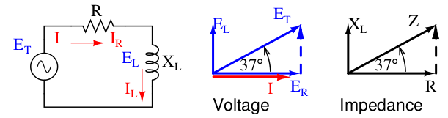

Ejercicio 3_1
En un circuito en serie de una resistencia de 40 Ω y un inductor de 79,58 mH, con una fuente de alimentación de 60 Hz, calcula la impedancia en formato rectangular y polar.
Dibuja un esquema del circuito y el diagrama de vectores de corriente y tensiones (fasorial de tensión) y de impedancias.

Resumen
- La impedancia es la medida total de la oposición a la corriente eléctrica y es la suma compleja (vector) de la resistencia ("real") y la reactancia ("imaginaria"). Se simboliza con la letra "Z" y se mide en ohmios, al igual que la resistencia R y la reactancia X.
- Las impedancias Z se manejan igual que las resistencias R en el análisis de circuitos en serie: las impedancias en serie se suman para obtener la impedancia total. Es necesario realizar todos los cálculos en forma compleja (no escalar).
- Una impedancia puramente resistiva siempre tendrá un ángulo de fase de exactamente 0º
( ).
- Una impedancia puramente inductiva siempre tendrá un ángulo de fase de exactamente +90º
( ).
- Ley de Ohm para circuitos de corriente alterna: E = IZ ; I = E/Z ; Z = E/I
- Cuando se combinan resistencias e inductores en circuitos, la impedancia total tendrá un ángulo de fase comprendido entre 0 o y +90º. La corriente del circuito tendrá un ángulo de fase entre 0º y -90º.
- Los circuitos de corriente alterna en serie presentan las mismas propiedades fundamentales que los circuitos de corriente continua en serie: la corriente es la misma en todo el circuito, las caídas de tensión se suman para obtener la tensión total y las impedancias se suman para obtener la impedancia total.

Circuitos paralelo resistencia - inductor
Para el circuito de conexión en paralelo, se utilizan los mismos componentes conocidos del circuito en serie del apartado anterior ( y ).
Suponiendo una fuente de alimentación de 60 Hz, la reactancia vuelve a ser.
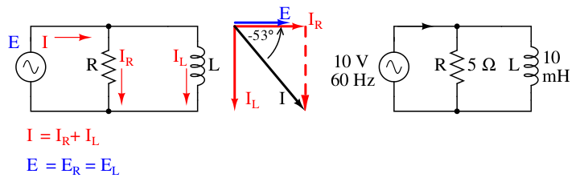

Se comienza el análisis del circuito con los valores conocidos.

 | R | L | Total
E |  |  | (10 +j0) V  10 V ∠0º | V
I |  |  |  | A
Z | (5 +j0) Ω  5 Ω ∠0º | (0 +j3,77) Ω  3,77 Ω ∠90º |  | Ω

En los circuitos en paralelo, la tensión es la misma en todos los componentes del circuito. Por tanto se pueden completar las casillas de tensiòn de la resistencia y del inductor copiando la tensión total.

 | R | L | Total
E | (10 +j0) V  10 V ∠0º | (10 +j0) V  10 V ∠0º | (10 +j0) V  10 V ∠0º | V
I |  |  |  | A
Z | (5 +j0) Ω  5 Ω ∠0º | (0 +j3,77) Ω  3,77 Ω ∠90º |  | Ω

Ahora se calculan las corrientes que circulan por y .
y

 | R | L | Total
E | (10 +j0) V  10 V ∠0º | (10 +j0) V  10 V ∠0º | (10 +j0) V  10 V ∠0º | V
I | (2 +j0) A  2 A ∠0º | (0 -j2,65) A  2,65 A ∠-90º |  | A
Z | (5 +j0) Ω  5 Ω ∠0º | (0 +j3,77) Ω  3,77 Ω ∠90º |  | Ω

En el circuito en paralelo, la corriente total es la suma de las corrientes de las ramas.

 | R | L | Total
E | (10 +j0) V  10 V ∠0º | (10 +j0) V  10 V ∠0º | (10 +j0) V  10 V ∠0º | V
I | (2 +j0) A  2 A ∠0º | (0 -j2,65) A  2,65 A ∠-90º | (2 -j2,65) A  3,32 A ∠-53º | A
Z | (5 +j0) Ω  5 Ω ∠0º | (0 +j3,77) Ω  3,77 Ω ∠90º |  | Ω

Finalmente, la impedancia total se puede calcular con tensión y corriente totales.

 | R | L | Total
E | (10 +j0) V  10 V ∠0º | (10 +j0) V  10 V ∠0º | (10 +j0) V  10 V ∠0º | V
I | (2 +j0) A  2 A ∠0º | (0 -j2,65) A  2,65 A ∠-90º | (2 -j2,65) A  3,32 A ∠-53º | A
Z | (5 +j0) Ω  5 Ω ∠0º | (0 +j3,77) Ω  3,77 Ω ∠90º | (1,8 +j2,4) Ω  3 Ω ∠53º | Ω

La impedancia total también puede calcularse utilizando la fórmula recíproca idéntica a la utilizada para calcular las resistencias en paralelo.

Igual que con los circuitos de CC, a menudo existen múltiples opciones para calcular las cantidades de las tablas de análisis. Cualquiera que sea la forma de calcular la impedancia total (ley de Ohm o fórmula recíproca), se obtendrá la misma cifra.

Resumen
- Las impedancias Z se comportan igual que las resistencias R en el análisis de circuitos en paralelo. Las impedancias en paralelo disminuyen para formar la impedancia total mediante la fórmula recíproca. Todos los cálculos se realizan con números complejos, no escalares.
- Ley de Ohm para circuitos de corriente alterna: ; ;
- Cuando se combinan resistencias e inductores en circuitos en paralelo (al igual que en circuitos en serie), la impedancia total tendrá un ángulo de fase comprendido entre 0º y -90º.
- Los circuitos paralelos de corriente alterna presentan las mismas propiedades fundamentales que los circuitos paralelos de corriente continua. La tensión es la misma para todopslos componentes del circuito, las corrientes de las ramas se suman para formar la corriente total y el aumento del número de impedancias en paralelo reduce la impedancia total.

Condensadores en circuitos de CA
Los condensadores no se comportan igual que las resistencias. Mientras que las resistencias permiten un flujo de corriente directamente proporcional a la caída de tensión, los condensadores se oponen a los cambios de tensión absorbiendo o suministrando corriente a medida que se cargan o descargan hasta alcanzar el nuevo nivel de tensión. La corriente de electrones a través de un condensador es directamente proporcional a la tasa de cambio de tensión del condensador. Esta oposición al cambio de tensión también se llama reactancia, pero una que es opuesta a la que presentan los inductores. Expresada matemáticamente, la relación entre la corriente a través del condensador y la tasa de cambio de tensión a través del condensador es la siguiente.

La expresión procede del cálculo y representa la tasa de variación de la tensión e a lo largo del tiempo, en voltios por segundo. La capacitancia (C) se expresa en faradios y la corriente i en amperios. A veces, la variación de la tensión en el tiempo se expresa como , se utiliza la letra minúscula en lugar de la para representar la tensión, pero significa exactamente lo mismo. Para mostrar lo que ocurre aplicando CA, se analizará un sencillo circuito de condensadores.
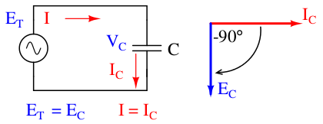

A continuación se muestra el gráfico de voltaje y corriente para este circuito.
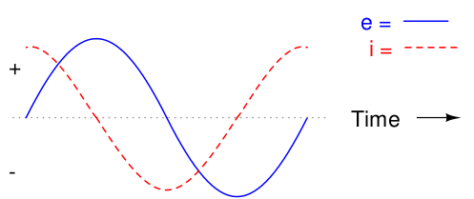

La corriente a través de un condensador es una reacción que se opone al cambio de tensión. Por lo tanto, la corriente instantánea es cero siempre que la tensión instantánea alcance un pico (pendiente 0 de la onda sinusoidal de tensión), y la corriente instantánea alcanza en un pico donde la tensión realiza un cambio máximo (los puntos de mayor pendiente de la onda de tensión, donde cruza el eje horizontal). El resultado es una onda de tensión que está -90º desfasada con respecto a la onda de corriente.
La corriente presenta un desfase de 90º (adelanto) respecto a la tensión.
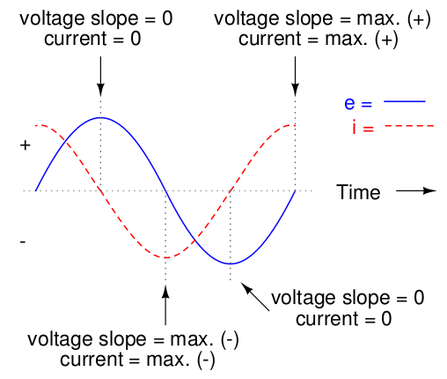

La misma extraña onda de potencia que se vio en el circuito simple del inductor está aparece también en el circuito de condensador.
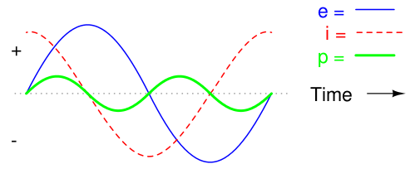

Al igual que en el circuito inductor simple, el desfase de 90 grados entre la tensión y la corriente
da lugar a una onda de potencia que alterna por igual entre positivo y negativo. Esto significa que un condensador no disipa energía al reaccionar contra los cambios de tensión, simplemente absorbe y libera energía alternativamente.
La oposición de un condensador al cambio de tensión se traduce en una oposición a la tensión alterna en general, que por definición siempre cambia en magnitud y dirección. Para cualquier magnitud de tensión alterna a una frecuencia determinada, un condensador "conducirá" cierta cantidad de corriente alterna. Del mismo modo que la corriente que circula por una resistencia es función de la tensión en la resistencia, la corriente alterna que circula por un condensador es función de la tensión que cae en el condensador, y la reactancia ofrecida por el condensador. Como en el caso de los inductores, la reactancia de un condensador se expresa en ohmios y el símbolo es.
Dado que los condensadores conducen la corriente en proporción a la tasa de cambio de tensión, la corriente aumentará con tensiones que cambien más rápido (ya que los condensadores se cargan y descargan a los mismos picos de tensión en menos tiempo), y la corriente disminuirá para las tensiones que cambien más lentamente. Esto significa que reactancia en ohmios para cualquier condensador es inversamente proporcional a la frecuencia de la corriente alterna.

Aplicando las frecuencias de 60, 120 y 2500 Hz a un condensador de 100 μH, se obtienen las reactancias de la tabla.
Frecuencia en Hz | Reactancia en Ω
60  120  2500 | 26,53  13,26  0,64

La relación de la reactancia capacitiva con la frecuencia es exactamente opuesta a la de la reactancia inductiva. La reactancia capacitiva (en ohmios) disminuye al aumentar la frecuencia de CA. Por el contrario, la reactancia inductiva (en ohmios) aumenta al aumentar la frecuencia de CA. Los inductores se oponen a corrientes que cambian más rápidamente produciendo mayores caídas de tensión, mientras que los condensadores se oponen a las caídas de tensión más rápidas permitiendo corrientes mayores.
La corriente alterna en un circuito capacitivo simple es igual a la tensión (en voltios) dividida entre la reactancia capacitiva (en ohmios), al igual que en un circuito resistivo simple es igual a la tensión (en voltios) dividida entre la resistencia (en ohmios).
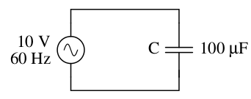

Sin embargo, hay que tener en cuenta que la tensión y la corriente no están en fase. La corriente tiene un desfase de +90º con respecto a la tensión. Representando estos ángulos de fase de la tensión y la corriente, se puede calcular el ángulo de fase de oposición reactiva del condensador a la corriente.

en formato polar
en formato rectangular (binómico)
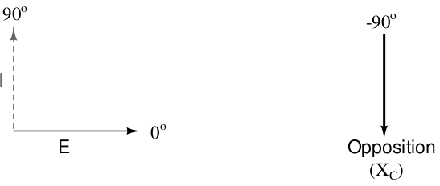

El ángulo de fase de la oposición a la corriente de un condensador es -90º, lo que significa que la oposición de un condensador es un valor imaginario negativo. Este ángulo de fase de la oposición reactiva a la corriente adquiere una importancia crítica en el análisis de circuitos, especialmente para circuitos de CA complejos en los que interactúan la reactancia y la resistencia. Es conveniente expresar cualquier oposición a la corriente mediante números complejos en lugar de valores escalares.
Resumen
- La reactancia capacitiva es la oposición que un condensador ofrece a la corriente alterna debido al almacenamiento y liberación de energía en forma de campo eléctrico. El símbolo de la reactancia es la letra y se mide en ohmios al igual que la resistencia (R).
- La reactancia capacitiva puede calcularse mediante la fórmula
- La velocidad angular de un circuito de corriente alterna es una forma de expresar su frecuencia en radianes eléctricos por segundo, en lugar de ciclos por segundo. Se simboliza con la letra griega "omega" minúscula (ω).
- La reactancia capacitiva disminuye con la frecuencia. En otras palabras, cuanto menor es la frecuencia, menos se opone al flujo de la corriente alterna.

Circuitos serie resistencia - condensador
En los apartados anteriores, se comentaron los circuitos de CA simples con una sola resistencia y un solo condensador.
Ahora se verán circuitos con los dos componentes conectados en serie.
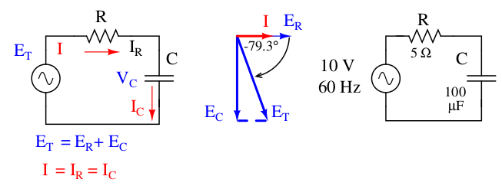

La resistencia opondrá 5 Ω de resistencia a la corriente alterna independientemente de la frecuencia, mientras que el condensador opondrá 26,53 Ω de reactancia a la corriente alterna a 60 Hz. Como la resistencia es un número real 5 Ω ∠0º , o (5 + j0) Ω, y la reactancia del condensador es un número imaginario 26,53 Ω ∠-90º , o (0 - j26,53) Ω, el efecto combinado de los dos componentes será una oposición a la corriente igual a la suma compleja de los dos números. Esta oposición compleja a la corriente se denomina impedancia, su símbolo es Z, y se expresa en la unidad de ohmios, al igual que la resistencia y la reactancia. En el ejemplo anterior, la impedancia total del circuito es:

Para calcular la corriente en el circuito anterior, primero se debe dar una referencia de ángulo de fase para la fuente de tensión, que generalmente se supone que es cero. (Los ángulos de fase de la impedancia resistiva y capacitiva son siempre 0º y -90º , respectivamente, independientemente de los ángulos de fase dados de la tensión o corriente).
→

Al igual que en el circuito puramente capacitivo, la onda de corriente adelanta a la onda de tensión (de la fuente), aunque esta vez la diferencia es de 79,3º en lugar de 90º.
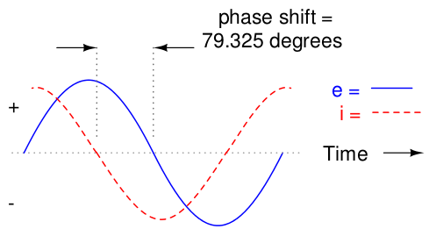

La impedanciade un circuito R-C en serie puede calcularse, conociendo la resistencia y la reactancia capacitiva. Puesto que , , y , la resistencia, la reactancia y la impedancia son proporcionales a la tensión, respectivamente. Por lo tanto, el diagrama fasorial de tensión puede sustituirse por un diagrama de impedancia similar,

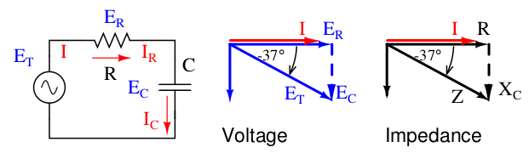

Ejercicio 6_1
Completa la tabla.
 | R | C | Total
E |  |  | (10 +j0) V  10 V ∠0º | V
I |  |  |  | A
Z | (5 +j0) Ω  5 Ω ∠0º | (0 - j26,53) Ω 26,53 Ω ∠-90º |  | Ω

Resumen
- La impedancia es la medida total de la oposición a la corriente eléctrica y es la suma compleja (vector) de la resistencia ("real") y la reactancia ("imaginaria"). Se simboliza con la letra "Z" y se mide en ohmios, al igual que la resistencia R y la reactancia X.
- Las impedancias Z se manejan igual que las resistencias R en el análisis de circuitos en serie: las impedancias en serie se suman para obtener la impedancia total. Es necesario realizar todos los cálculos en forma compleja (no escalar).
- Una impedancia puramente resistiva siempre tendrá un ángulo de fase de exactamente 0º
( ).
- Una impedancia puramente capacitiva siempre tendrá un ángulo de fase de exactamente -90º
( ).
- Ley de Ohm para circuitos de corriente alterna: E = IZ ; I = E/Z ; Z = E/I
- Cuando se mezclan resistencias y condensadores en circuitos, la impedancia total tendrá un ángulo de fase comprendido entre 0 o y -90º. La corriente del circuito tendrá un ángulo de fase entre 0º y 90º.
- Los circuitos de corriente alterna en serie presentan las mismas propiedades fundamentales que los circuitos de corriente continua en serie: la corriente es la misma en todo el circuito, las caídas de tensión se suman para formar la tensión total y las impedancias se suman para obtener la impedancia total.

Circuitos paralelo resistencia – condensador
Para el circuito de conexión en paralelo, se utilizan los mismos componentes conocidos del circuito en serie del apartado anterior ( y ).
Suponiendo una fuente de alimentación de 60 Hz, la reactancia vuelve a ser.
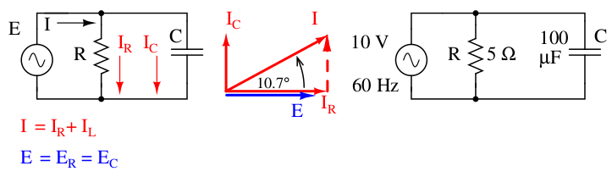

Ejercicio 7_1
Completa la tabla para el circuito anterior.
 | R | C | Total
E |  |  | (10 +j0) V  10 V ∠0º | V
I |  |  |  | A
Z | (5 +j0) Ω  5 Ω ∠0º | (0 - j26,53) Ω 26,53 Ω ∠-90º |  | Ω

Resumen

- Las impedancias Z se comportan igual que las resistencias R en el análisis de circuitos en paralelo. Las impedancias en paralelo disminuyen para formar la impedancia total mediante la fórmula recíproca. Todos los cálculos se realizan con números complejos, no escalares.
- Ley de Ohm para circuitos de corriente alterna: ; ;
- Cuando se combinan resistencias y condensadores en circuitos en paralelo (al igual que en circuitos en serie), la impedancia total tendrá un ángulo de fase comprendido entre 0º y 90º.
- Los circuitos paralelos de corriente alterna presentan las mismas propiedades fundamentales que los circuitos paralelos de corriente continua. La tensión es la misma para todopslos componentes del circuito, las corrientes de las ramas se suman para formar la corriente total y el aumento del número de impedancias en paralelo reduce la impedancia total.

Factor de potencia en circuitos con resistencias y reactancias
En el siguiente circuito monofásico de CA, una fuente de alimentación de 120 V y 60 Hz alimenta una carga resistiva.
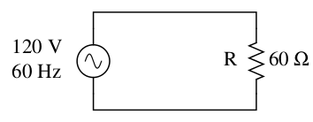

En este ejemplo, la corriente en la carga sería de 2 amperios, RMS. La potencia disipada en
la carga sería de 240 vatios. Como esta carga es puramente resistiva (sin reactancia), la corriente
está en fase con la tensión, y los cálculos son similares a los de un circuito de CC equivalente.
La imagen muestra el gráfico de las ondas de tensión, corriente y potencia de este circuito.
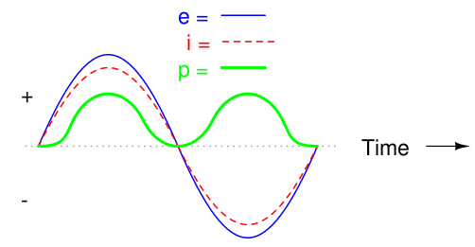

La onda de la potencia es siempre positiva, nunca negativa, para este circuito resistivo. Esto significa que la potencia siempre es disipada por la carga resistiva y nunca vuelve a la fuente, como ocurre con las cargas reactivas. Si la fuente fuera un generador mecánico, necesitaría 240 vatios de energía mecánica (aproximadamente 1/3 de caballo de potencia) para hacer girar el eje.
Llama la atención que la forma de onda de la potencia no tiene la misma frecuencia que la tensión o la corriente. Su frecuencia es el doble que la de la tensión o la corriente. Esta diferencia de frecuencia impide expresar la potencia en un circuito de corriente alterna utilizando la misma notación compleja (rectangular o polar) que se utiliza para la tensión, la corriente y la impedancia. Cuando las frecuencias son distintas, las relaciones de fase cambian constantemente.
En el siguiente circuito monofásico de CA, una fuente de alimentación de 120 V y 60 Hz alimenta una carga inductiva.
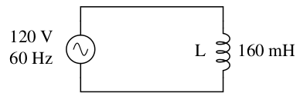

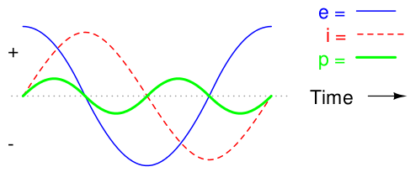

La potencia alterna por igual entre ciclos de positivo y negativo. Esto significa que la energía se absorbe y se devuelve alternativamente a la fuente. Si la fuente fuera un generador mecánico, no se necesitaría energía mecánica para hacer girar el eje, porque la carga no transforma energía. El eje del generador sería fácil de girar, y el inductor no se calentaría como lo haría una resistencia.
En el siguiente circuito monofásico de CA, una fuente de alimentación de 120 V y 60 Hz alimenta cargas resistiva e inductiva conectadas en serie.
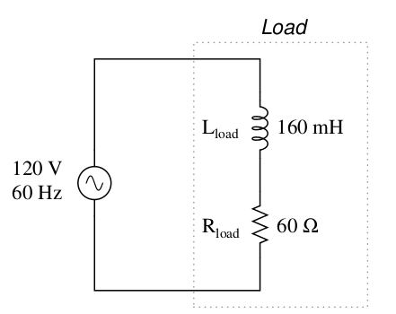

A una frecuencia de 60 Hz, los 160 mH de inductancia nos dan 60,319 Ω de reactancia inductiva. Esta reactancia se combina con los 60 Ω de resistencia para formar una impedancia de carga total de 60 + j60,319 Ω, o 85,1 Ω 45,1º . Sin considerar el desafse, se puede calcular la corriente en el circuito tomando el módulo de la fuente de tensión (120 V) y dividiéndolo por el módulo de la impedancia (85,078 Ω). Con una tensión de alimentación de 120 voltios RMS, la corriente en la carga es de 1,410 amperios. Esta es la cifra que indicaría un amperímetro RMS conectado en serie con la resistencia y el inductor.
Es sabido que los componentes reactivos no disipan potencia, ya que absorben y devuelven energía por igual al resto del circuito. Por lo tanto, cualquier reactancia inductiva no disipará potencia. El único componente que disipar energía es la resistencia.
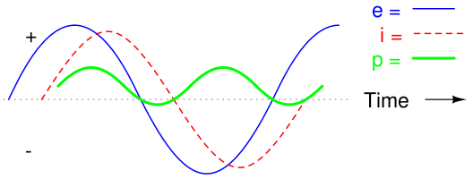

Como en cualquier circuito reactivo, la potencia alterna entre valores instantáneos positivos y negativos a lo largo del tiempo. En un circuito puramente reactivo la alternancia entre potencia positiva y negativa se reparte por igual, con lo que la potencia neta disipada es cero. Sin embargo, en circuitos con resistencia y reactancia mixtas como éste, la onda de la potencia alterna entre valores positivos y negativos, pero la parte positiva supera la negativa. En otras palabras, la carga combinada inductiva/resistiva consume más potencia de la que devuelve a la fuente.

Resumen
- En un circuito puramente resistivo, toda la potencia del circuito es disipada por la(s) resistencia(s). La tensión y la corriente están en fase.
- En un circuito puramente reactivo, la carga no disipa ninguna potencia. Más bien, la potencia es absorbida y devuelta alternativamente a la fuente de CA. La tensión y la corriente están desfasadas 90º.
- En un circuito formado por una combinación de resistencia y reactancia, la potencia disipada será mayor que la devuelta. En este circuito, el desfase entre tensión y corriente es mayor que 0º y menor que 90º.

Potencia activa, reactiva y aparente
Las cargas reactivas, como inductores y condensadores, no disipan potencia, pero el hecho de que caiga tensión y circule corriente da la impresión errónea de que disipan energía. Esta potencia se denomina reactiva y se mide en Volt-Amps-Reactivos (VAR), en lugar de vatios. El símbolo matemático de la potencia reactiva es la letra Q mayúscula.
La potencia disipada en un circuito se denomina potencia activa, útil o real, y se mide en vatios. El símbolo matemático de la potencia útil es la letra P mayúscula.
La combinación de la potencia reactiva y activa se denomina potencia aparente y es el producto de la tensión y la corriente de un circuito, sin referencia al ángulo de fase. La potencia aparente se mide en la unidad de voltios-amperios (VA) y se simboliza con la letra mayúscula S.
Las equaciones para calcular los diferetes tipos de potencia son las siguientes.

→
→
→
Para el cálculo de las potencias se utilizan valores escalares, los módulos de los vectores en representación polar.

Circuito con carga puramente resistiva.
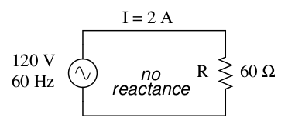

Circuito con carga puramente reactiva.
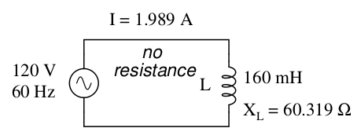

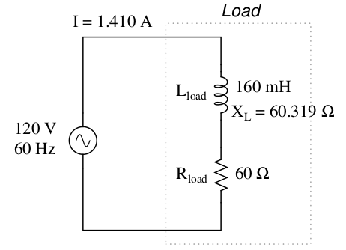
Circuito con carga resistiva/reactiva.

Estos tres tipos de potencia, activa, reactiva y aparente, se relacionan entre sí de formando el triángulo de potencias. Conociendo los valores de dos lados, o de un lado y un ángulo, se pueden calcular los valores desconocidos del triángulo.
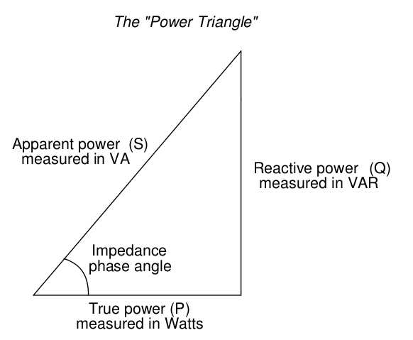
hipotenusa
cateto adyacente
cateto opuesto
ángulo

Resumen
- La potencia disipada por una carga se denomina potencia real. La potencia real se simboliza con la y se mide en vatios.
- La potencia absorbida y devuelta debido a las propiedades reactivas de la carga se denomina potencia reactiva. La potencia reactiva se simboliza con la letra y se mide en la unidad Voltio-Amperios-Reactiva VAR.
- La potencia total en un circuito de CA, tanto disipada como absorbida/retornada se denomina potencia aparente. La potencia aparente se simboliza con la letra y se mide en la unidad de voltio-amperio VA.
- Estos tres tipos de potencia están relacionados trigonométricamente entre sí. En un triángulo rectángulo. En el triángulo de potencia P corresponde = cateto adyacente, Q = cateto opuesto y S = hipotenusa. El ángulo es igual al ángulo de fase de la impedanciadel circuito.

Factor de potencia
El ángulo de este "triángulo de potencia" indica gráficamente la relación entre la cantidad de potencia disipada y la cantidad de potencia absorbida/retornada. Resulta ser el mismo ángulo que el de la impedancia del circuito. Cuando se expresa como una fracción, esta relación entre la potencia real y la potencia aparente se denomina factor de potencia.
Debido a que las potencias activa y reactiva son los catetos de un triángulo rectángulo, cuya hipotenusa es la potencia aparente, el factor de potencia es igual al coseno de ese ángulo de fase. Utilizando los valores del último circuito de ejemplo se calcula el factor de potencia.

→
El factor de potencia, al igual que todas las medidas de relación, es un valor sin unidad.
Para el circuito puramente resistivo, el factor de potencia es 1, porque la potencia reactiva es igual a cero. En este caso, el triángulo de potencias sería una línea horizontal, porque el lado de la potencia reactiva tendría longitud cero.
Para el circuito puramente inductivo, el factor de potencia es cero, porque la potencia activa es igual a cero. En este caso, el triángulo de potencia sería una línea vertical señalando hacia arriba.
Lo mismo ocurre en un circuito puramente capacitivo. Si no hay componentes resistivos en el circuito, la potencia activa es cero. El triángulo de potencia para un circuito puramente capacitivo sería una línea vertical señalando hacia abajo.
El factor de potencia puede ser un aspecto importante a tener en cuenta en un circuito de CA, porque cualquier factor de potencia inferior a 1 significa que el cableado del circuito tiene que transportar más corriente de la que sería necesaria sin reactancia en el circuito. Si en el último ejemplo la carga hubiera sido puramente resistiva, habría podido suministrar 168 W con la corriente de 1,41 amperios, en lugar de 117,6 W.
Un factor de potencia bajo hace que el sistema de suministro de energía sea ineficiente.

El factor de potencia puede corregirse. Para anular los efectos de la reactancia inductiva, se añade otra carga de potencia reactiva capacitiva al circuito. Al añadir un condensador en paralelo como carga adicional, se aumenta el factor de potencia. El efecto de las dos reactancias opuestas en paralelo es igualar la impedancia total del circuito a su resistencia total (para que la impedancia sea igual a la resistencia total).
Sabiedo que la potencia reactiva es de 118,2 VAR (inductiva), hay que calcular la capacidad del condensador para producir la misma cantidad de potencia reactiva (capacitiva). El condensador está conectado en paralelo con la fuente (de tensión conocida), por tanto se utilizará la fórmula de potencia que parte de la tensión y la reactancia.
→ →
Si se utilizase un condensador de 22 μF, el esquema del circuito sería el siguiente.
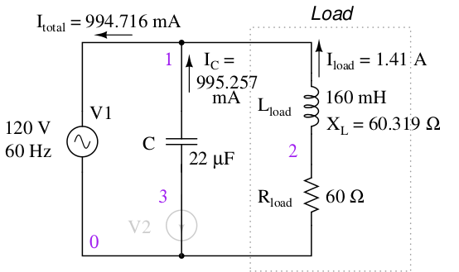
1,4
60,32

=//--
=//
=//
con estos valores no se debe realizar el cálculo de por su inexactitud.

cálculado con los valores de la hoja de cálculo
→ Cálculo de la impedancia total

El factor de potencia del circuito, ha aumentado sustancialmente. La corriente principal ha disminuido de 1,4 A a 994,7 mA, mientras que la potencia disipada en la resistencia de carga se mantiene en 117,6 W.
El factor de potencia está mucho más cerca de 1.

Cálculo delfactor de potencia con las potencias activa y aparente,

Cálculo del factor de potencia con el ángulo de la impedancia total,

Como el ángulo de impedancia sigue siendo un número positivo, el circuito, en general, sigue siendo más inductivo que capacitivo. Si la corrección del factor de potencia hubiera sido perfecto, el ángulo de impedancia hubiera sido exactamente cero, lo que equivale a una carga puramente resistiva. Si el valor del condensador en paralelo hubiera sido demasiado grande, el ángulo de impedancia hubiese resultado negativo, indicando que el circuito es más capacitivo que inductivo.

Ejercicios
Ejercicio 10_1
- Calcula la reactancia inductiva de una bobina cuyo coeficiente de autoinducción es de 20 mH, sabiendo que está conectada a una red de onda senoidal de 100 Hz.
- ¿Cuál es la reactancia si se aumenta la frecuencia a 200 Hz?

Ejercicio 10_2
- Calcula la reactancia capacitiva de un condensador de 68 μF, sabiendo que está conectada a una red de onda senoidal de 50 Hz.
- ¿Cuál es la reactancia si se aumenta la frecuencia a 100 Hz o se reduce a 25 Hz?

Ejercicio 10_3
Calcula el triángulo de impedancias para un circuito serie con una resistencia de 3 Ω,un condensador de 1000 μF y una bobina de 50 mH, sabiendo que está conectada a una red de onda senoidal de 25 Hz.

Ejercicio 10_4
En un circuito en serie están conectadas las impedancias y . Clacula el valor del módulo y argumento (ángulo) de la impedancia total.

Ejercicio 10_5
Calcula el triángulo de tensiones para una impedancia , conectada a una tensión de 230 V.
Representa el triángulo de tensiones en forma de rdiagrama vectorial.
Dibuja el esquema del circuito como conexión en serie.
Ejercicio 10_6
Pasa las impedancias del formato rectangular al polar.

Ejercicio 10_7
Pasa las impedancias del formato polar al rectangular.

Ejercicio 10_7
Por un receptor de corriente alterna monofásica circulan 6 A y está conectado a 230 V. El desfase producido es de 30º. Calcula las potencias.

Ejercicio 10_8
Un receptor monofásico de 3 kW tiene un factor de potencia de 0,6 y está conectadoa una red eléctrica de 230 V y 50 Hz.
Calcula el triángulo de potencia y la corriente de la línea de alimentación.

Estos apuntes son una adaptación de “Lessons In Electric Circuits – Volume II - AC” , del autor Tony R. Kuphaldt.

Traducción y adaptación Paulino Posada
Traducción realizada con la versión gratuita del traductor www.DeepL.com/Translator

